|  |  |  |
| --- | --- | --- |
| **Nama :Muhammad Arief Budhi Prasetyo** | **Kelas** | **: 06TPLE010** |
| **Nim : 181011400915** | **Mata Kuliah** | **: Mobile Programming** |

JAWABAN UAS MOBILE PROGRAMMING!

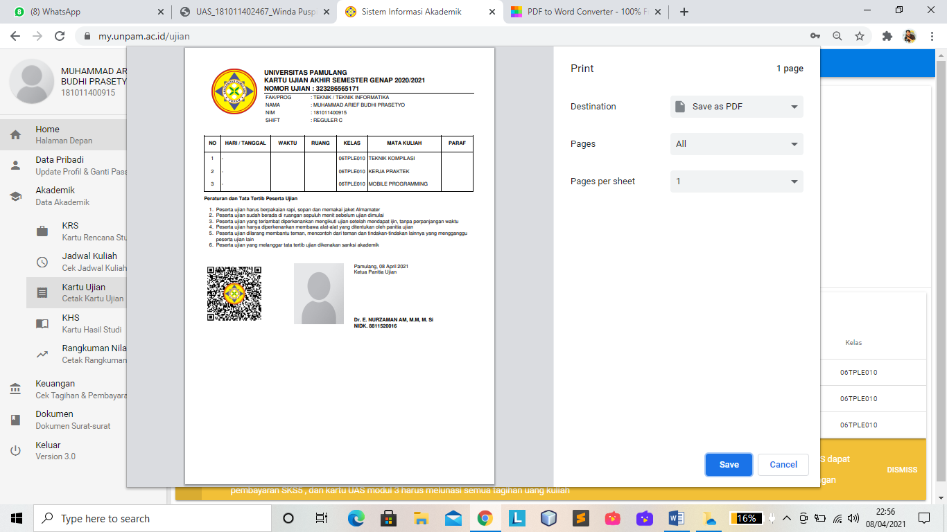

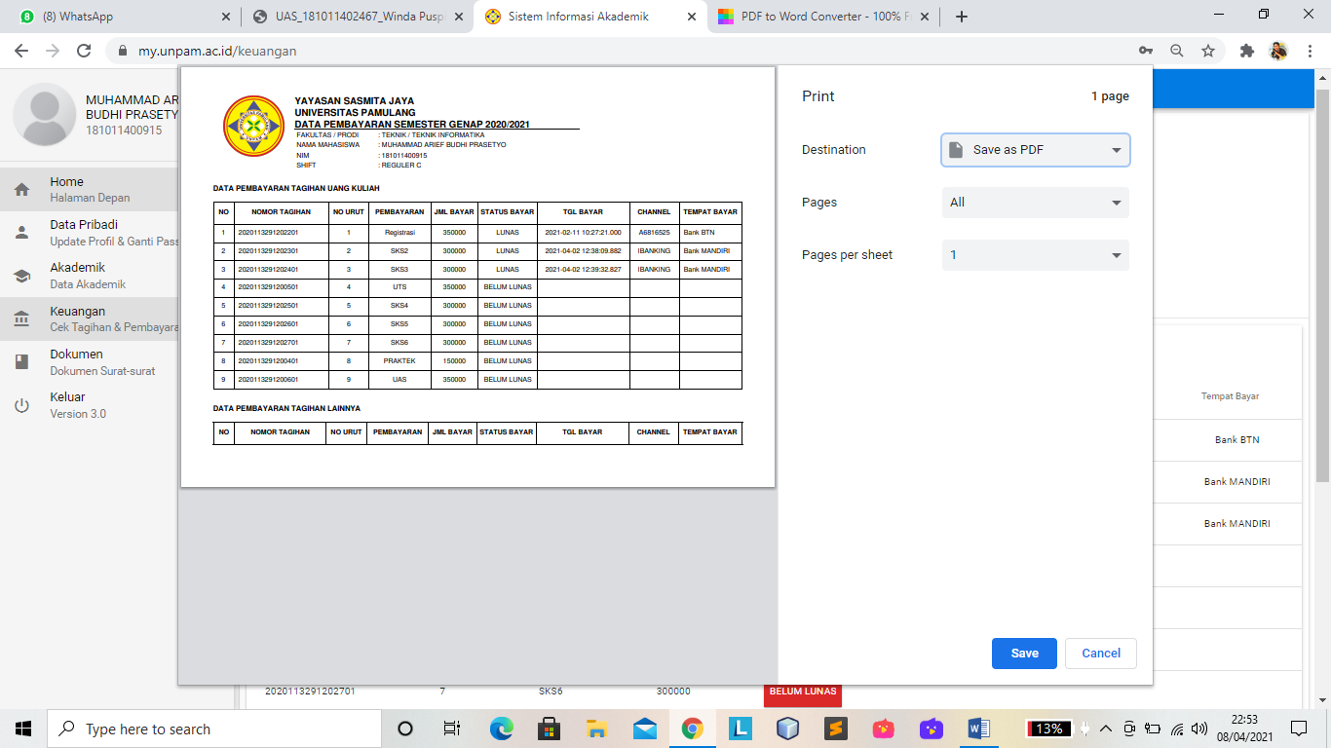

1. Mobile programming adalah proses pembuatan aplikasi untuk perangkat mobile baik aplikasi yang bersifat offline maupun online.
2. User interface adalah bagian visual dari website, aplikasi software atau device hardware yang memastikan bagaimana seorang user berinteraksi dengan aplikasi atau website tersebut serta bagaimana informasi ditampilan di layarnya. User interface sendiri menggabungkan konsep desain visual, desain interasi, dan infrastruktur informasi. Tujuan dari user interface adalah untuk meningkatkan usability dan tentunya user experience.
3. Application Programming Interface atau API adalah sebuah antarmuka yang digunakan untuk menghubungkan antara satu aplikasi dengan aplikasi yang lain. Peran dari API adalah sebagai perantara antar berbagai aplikasi berbeda, baik dalam satu platform yang sama atau lintas platform.
4. Aplikasi native adalah aplikasi yang dibangun dengan bahasa pemrograman yang spesifik dan hanya dapat digunakan di platform tertentu.

Aplikasi hybrid adalah aplikasi yang dibuat menggunakan bahasa pemrograman web dengan bantuan software development kit (SDK) native dari berbagai platform sistem operasi.

1. Tidak ada soal
2. Github berfungsi untuk menyimpan repository 7. 0

1

2

3

4

5

6

7

8

9

1. 4 times two is 8

4 times two four is 16

2 x 2 x 2 is 8

1. Class YourModel {

String yourVar; YourModel({this.yourVar});

YourModel.fromJson(Map<String, dynamic> json) { yourVar = json[key'];

}

}

// example get data json from API

final response = await client.post(uri, body: bodyString);

// decode json

var responseJson = json.decode(response.body.toString());

// parsing json

final result = YourModel.fromJson(response);